Согласовано: Утверждаю:
_________________ Директор ООО"Феррум"
_________________ Турков А.А.
________________ __________________
« » ________ 2026 « »___________ 2026

ТЕХНИЧЕСКОЕ ЗАДАНИЕ
На устройство помещения серверной в здании АБК ООО «Феррум» инв. №20001 литер А1
расположенного по адресу г. Белая Калитва ул. Сельмашевская.4.
1. | Основание для проведения работ | Договор
2. | Заказчик | ООО «Феррум»
3. | Адрес Заказчика | Ростовская обл. Белокалитвинский р-н, г. Белая Калитва, ул. Сельмашевская д.4.
4. | Цель проведения и задачи работ | - Устройство помещения производится с целью обеспечения исправности, эксплуатационной надежности и предупреждения преждевременного износа.  - Перечень ремонтных работ (для составления сметного расчета) указан в ведомости объемов работ и основных материалов по объектно (приложение №1 к Техническому заданию).
5. | Краткое описание помещения | Административно бытовой корпус (далее здание) построен в 1986 году. Тип строения: 5-ти этажное панельное здание из керамзитобетонных панелей.
6. | Общие требования | 6.1. для обоснования заявляемой цены Участник должен на основании ведомости объемов работ и материалов (приложение №1 настоящего технического задания), представить заказчику локальный сметный расчет, коммерческое предложение (по объектно) и общей ведомостью.  6.2. Учтенные Участником в локальном сметном расчете (по объектно) материалы, изделия и оборудование должны соответствовать требованиям к применяемым материалам, изделиям и оборудованию, указанным по объектно, в Приложении №1 настоящего технического задания.  6.3. Сметная документация предоставляется Заказчику в составе документов Заявки на участие в тендере.  6.4. В локальном сметном расчете Участник должен учесть необходимые расходные материалы (кисти, валики, шпатели и т.д.) необходимые для выполнения работ.
7. | Выполнение работ, договор, сроки и порядок оплаты | 7.1. Все работы должны выполняться на основании договора подряда, заключенного в результате регламентированной закупочной процедуры.  7.2. Оплата по договору производится путем безналичного перечисления денежных средств на расчетный счет Подрядчика.  7.3. Расчеты по договору производятся в течении 30 рабочих дней после подписания обеими сторонами соответствующих актов о приемке выполненных работ (форма КС-2) и справок о стоимости работ (КС-3) а также после предоставления всей исполнительной документации включая АОСР, схемы, все необходимые журналы, ППР.  7.4. Цена договора включает в себя общую стоимость выполнения всех работ, включая стоимость строительных материалов, инструментов, расходов на перевозку, отгрузку, вывоз строительного мусора, складирование оборудования и строительных материалов, гарантийные обязательства, а также расходы по оплате всех необходимых налогов, пошлин и сборов и иные расходы, возникающие у Подрядчика в связи с исполнением обязательств по договору.
8. | Требования к оформлению результатов работ | 8.1. При проведении скрытых работ, Подрядчик представляет акты скрытых работ. Подрядчик приступает к выполнению последующих работ только после приемки Заказчиком скрытых работ. Дополнительно к АОСР необходимо прикладывать 1-2 листа фотофиксации.  8.2. После завершения работ Подрядчик предоставляет Заказчику акт о приемке выполненных работ по форме КС-2, подписанный со своей стороны, исполнительную документацию, справку о стоимости выполненных работ по форме КС-3 и счет –фактуру, если Подрядчик осуществляет деятельность по общей системе налогообложения, Документы предоставляются в бумажном виде. Формы КС-2 и КС-3 утверждены Постановлением Госкомстата №100 от 11.11.1999г.  8.3. Используемые материалы, изделия должны соответствовать государственным стандартам и техническим условиям, должны быть новыми, то есть не бывшими в эксплуатации, не поврежденными, без каких-либо ограничений (залог, запрет, арест и т.д.) к свободному обращению на территории РФ.  8.4. Все характеристики (параметры) материалов и изделий должны отвечать требованиям законодательства Российской Федерации о техническом регулировании.  8.5. Контроль за соответствием применяемых материалов и изделий является обязанностью лица, осуществляющего выполнение работ.  8.6. Обеспечение оборудованием, материалами для производства работ и их доставка осуществляется за счет Подрядчика и его силами.
9. | Контроль выполнения работ со стороны Заказчика | 9.1. Заказчик назначает своего уполномоченного представителя, который от его имени совместно с Подрядчиком осуществляет приемку выполненных работ, технический надзор и контроль выполнения работ по договору, их качество, а также производит проверку соответствия используемых Подрядчиком материалов условиям Договора. Соответствующий Приказ необходимо предоставить Заказчику до начала работ, и включить в реестр приказов при сдаче исполнительной документации.  9.2. Определяет объемы дополнительных работ по результатам осмотра с составлением актов и дефектных ведомостей. Работы, выполненные с изменением или отклонением от работ, указанных в сметном расчете, не оформленные в установленном порядке, оплате не подлежат.  9.3. Обеспечивает доступ на объект сотрудников Подрядчика.  9.4. Обеспечивает Подрядчику возможность подключения к имеющимся у Заказчика источникам электроснабжения, водоснабжения, канализации для целей выполнения работ, предусмотренных настоящим Техническим заданием.  9.5. В случае обнаружения заказчиком недостатков в выполненных работах или некачественно выполненных работах в течении 5-ти (пяти) рабочих дней составляется Акт с перечислением выявленных недостатков, необходимых доработок и сроком устранения. После подписания Акта Подрядчик обязан в согласованный сторонами срок своими силами и без увеличения цены Договора переделать работы для устранения недостатков выполненных работ и обеспечения надлежащего качества.
10. | При производстве работ Подрядчик обязан | 10.1. Организовать и координировать работы на объекте, обеспечить соблюдение требований законодательства, технических регламентов, настоящего Технического задания и нести ответственность за качество выполняемых работ и применяемых материалов их соответствие требованиям настоящего Технического задания  10.2. Обеспечить за свой счет охрану материалов, инструментов и оборудования до передачи выполненных работ Заказчику.  10.3. При выполнении работ Подрядчик должен руководствоваться действующими строительными нормами и правилами, правилами пожарной безопасности и безопасной эксплуатации строительных машин и механизмов, экологическими, санитарно-техническими и другими нормами, действующими на территории Российской федерации и обеспечивающие безопасную для жизни и здоровья людей эксплуатацию объектов. Подрядчик несет ответственность за соблюдение правил пожарной безопасности, правил охраны труда и техники безопасности при проведении работ.  10.4. Руководствоваться нормативно-правовыми актами РФ в области строительства : Федеральным законом №384-ФЗ от 30.12.2009г. «Технический регламент о безопасности зданий и сооружений», ФЗ-№190 Градостроительный кодекс РФ от 29.12.2004г., СП48.13330.2011 Организация строительства, СНиП 12-03-2001, СНиП 12-04-2002 «Безопасность труда в строительстве», Федеральный закон№123-ФЗ от 22.07.2008 г. «Технический регламент о требованиях пожарной безопасности» СП71.13330.2017 (изоляционные и отделочные покрытия), монтаж сетей электроснабжения СП76.13330 (электрические устройства), основными положениями и другими нормативными документами, регламентирующими данный вид деятельности.  10.5. Контролировать качество выполненных работ и вести учет выявленных нарушений, требований технического регламента и безопасности зданий и сооружений.  10.6. Нести ответственность за повреждение имущества Заказчика  10.7. Любой строительный мусор, жидкие отходы (включая, но ограничиваясь, лакокрасочные материалы, цемент, масла, растворители и строительные смеси), иные строительные отходы (далее – отходы), которые остаются во время выполнения работ по Договору, подлежат вывозу с объекта Заказчика незамедлительно с момента их образования. Сброс (выброс) любых отходов в систему канализации Заказчика, прилегающую к объекту, территорию или иные не предусмотренные для этого места, строго запрещен.  10.8. По окончанию работ Подрядчик обязан произвести уборку и очистку объекта и территории, прилегающей к объекту, от строительного и иного мусора.
11. | Гарантийные обязательства | 11.1. Подрядчик гарантирует качество выполнения всех работ в соответствии с действующими нормами и техническими условиями, своевременное устранение недостатков и дефектов, выявленных при приемке работ.  11.2. Гарантийный срок на выполняемые по настоящему договору работы составляет 36 месяцев с даты подписания Сторонами Акта о приемке выполненных работ.  11.3. Подрядчик несет ответственность за недостатки (дефекты), обнаруженные в пределах гарантийного срока, если не докажет, что они произошли вследствие нормального износа, неправильной эксплуатации.
12. | Сроки выполнения работ | 12.1. Работы должны быть выполнены в срок не более 30 дней с момента заключения договора.  12.2. Перед началом работ Подрядчик должен согласовать с Заказчиком график производства работ,  12.3. При нанесении материального ущерба ООО «Феррум» Подрядчик возмещает ущерб за свой счет.  12.4. Подрядчик согласовывает с Заказчиком места складирования материалов (оборудования) и строительного мусора и указывает их в ППР, ежедневно производит уборку территории мест работы. Подрядчик еженедельно вывозит с территории ООО «Феррум» строительный мусор с предоставлением отвесной и акта на утилизацию (кроме металлолома, картона и деревоотходов передаваемых Заказчику по акту М-35).  12.5. Точка подключения, способ учета и оплаты электроэнергии будут определены Заказчиком при передаче объекта.  12.6 Обязательное предоставление графика выполнения работ.

Приложение №1

№ п/п | Наименование работ и материалов | Единица измерения | Кол-во | Примечание
Работы:
Общестроительные
 | Демонтаж трубопровода ф80мм с учетом пожарного шкафа 1(шт) | м.п./т | 10,00/  0,02
 | Демонтаж покрытия пола из линолеума | м2 | 9,00
 | Демонтаж покрытия пола из керамической плитки | м2 | 9,00
 | Демонтаж вентиляционного короба ф350 | м.п. | 5,00
 | Демонтаж металлического радиатора | т | 0,001
 | Демонтаж существующих дверей | м2/шт | 2,1/1
 | Изготовление и монтаж опорных конструкций из профильной трубы 60х60х2 под сущ. направляющие из уголка и входную дверь противопожарную | м.п. | 6
 | Демонтаж покрытия потолка из профлиста | м2 | 8,00
 | Расчистка поверхности потолка от оставшейся старой краски, загрязнений. | м2 | 18,00
 | Демонтаж с последующим монтажом существующих направляющих из уголка | м.п. | 3,00
 | Монтаж дополнительных прогонов из уголка 40х40 под сущ. профлист | м.п. | 3,00
 | Устройство перегородок из гипсоволокнистых листов (ГВЛВ) по системе «Кнауф» с одинарным металлическим каркасом и одинарной обшивкой с одной стороны (с устройством звукоизоляции) | м2 | 18,00
 | Облицовка стен, гипсовыми строительными плитами ГСП-А (ГКЛ) на металлическом каркасе в один лист (без звукоизоляции), марка облицовки С623, шаг стоечных профилей 600 мм, по системе "КНАУФ» серия 1.073.9-2.08 Выпуск 3. | м2 | 32,00
 | Покрытие поверхностей потолка грунтовкой глубокого проникновения перед оштукатуриванием | м2 | 18,00
 | Шпатлевка потолка под окраску | м2 | 18,00
 | Покрытие поверхностей потолка грунтовкой глубокого проникновения перед окраской | м2 | 18,00
 | Окраска потолка водоэмульсионной краской (RAL согласовать с Заказчиком) | м2 | 18,00
 | Покрытие поверхностей грунтовкой глубокого проникновения ГКЛ стен | м2 | 50,00
 | Шпатлевка при высококачественной окраске, подготовленная перед стеклохолстом | м2 | 50,00
 | Покрытие поверхностей грунтовкой глубокого проникновения ГКЛ стен пред нанесением стеклохолста | м2 | 50,00
 | Наклейка стеклохолста | м2 | 50,00
 | Шпатлевка при высококачественной окраске по штукатурке и сборным конструкциям: подготовленных под окраску | м2 | 50,00
 | Покрытие поверхностей грунтовкой глубокого проникновения перед покраской | м2 | 50,00
 | Окраска стен (RAL согласовать с Заказчиком) | м2 | 50,00
 | Грунтовка основания пола, грунтовкой глубокого проникновения (Эмпилс) | м2 | 18,00
 | Устройство напольной плитки из керамогранита 300х300 с затиркой швов | м2 | 18,00
 | Устройство плинтуса из керамогранита внутри серверной h=150мм | м2 | 2,0
 | Монтаж противопожарной двери с приспособлением для самозакрывания и с уплотнением в притворах | шт/м2 | 1/2,10
 | Устройство проема в кирпичной перегородке 120мм | м2 | 2,10
 | Устройство перемычки из уголка 40х40х3 | м.п. | 1,0
 | Установка двери металлической (герметичной) в помещении серверной | м2/шт | 2,10/1
 | Установка кондиционеров (материал Заказчика) с подключением в сущ. трубопровод (наружный блок установка на кровле | шт | 2
 | Пробитие отверстий до ф50мм | шт | 10
 | Уборка мусора строительного с погрузкой в автосамосвалы и вывозом с территории Заказчика | т | 0,1
Электромонтажные работы
 | Прокладка кабеля ВВГ-Пнг 3х1,5 (в гофротрубе) | м.п. | 10
 | Прокладка кабеля ВВГ-Пнг 3х2,5 (в гофротрубе) | м.п. | 10
 | Установка розеток | шт. | 6
 | Установка выключателей | шт. | 1
 | Установка светильников | шт. | 4
 | Установка щитка | шт. | 1
 | Установка блока АВР | шт. | 1
 | Установка распределительных коробок | шт. | 2
Список материалов:
Материал общестроительные работы
 | Труба профильная 60х60х3,5 по ГОСТ 8639-82 | т | 0,075
 | Пластина -4х80 ГОСТ 103-76 | т | 0,002
 | Анкер клиновой 6х40 | шт. | 32
 | Уголок равнополочный 40х3по ГОСТ 8509-93 | т | 0,02
 | Система перегородок из гипсоволокнистых листов (ГВЛВ) марка перегородки С112 по системе "КНАУФ» серия 1.031.9-2.07 Выпуск 5, предел огнестойкости EI 60 с одинарным металлическим каркасом и одинарной обшивкой с одной стороны (серверная) и двойной обшивкой с другой (коридор) 125мм с устройством звукоизоляции из минераловатной плиты | м2 | 18,00м2
 | Облицовка стен, откосов гипсовыми строительными плитами ГСП-А (ГКЛ) на металлическом каркасе в один лист (без звукоизоляции), марка облицовки С623, шаг стоечных профилей 600 мм, по системе "КНАУФ» серия 1.073.9-2.08 Выпуск 3. С устройством дверных откосов | м2 | 32,00
 | Грунтовка глубокого проникновения Эмпилс (0,115 г/м2) или аналог | кг | 10
 | Шпатлевка гипсовая Волма 20 кг (или аналог) | меш. | 7
 | Шпатлевка гипсовая Волма финиш 20 кг (или аналог) | меш. | 7
 | Стеклохолст | м2 | 50,00
 | Клей для стеклохолста расход 250г на м2 | кг | 15
 | Краска водоэмульсионная «Эмпилс» потолок (0,305 г/м2 цвет согласовать с Заказчиком) | кг | 5
 | Краска водоэмульсионная «Эмпилс» стены (0,305 г/м2 цвет согласовать с Заказчиком) | кг | 15
 | Клей для керамогранитной плитки ТиМ № 35 (по 25 кг.) либо аналог. (Расход кг/м2 3,6 при толщине слоя 3мм) | мешк. | 5
 | Затирка для керамогранитной плитки. | кг. | 5
 | Керамогранит Соль-перец СТ-301 светло-серый калиброванный 300х300мм (с учетом плинтуса) | м2 | 20,00
 | Дверь металлическая герметичная ДУс-Пульс (900х2100), RAL 7040 | шт/м2 | 1/2,10
 | Однопольная глухая противопожарная дверь ДПМ-01/60 (EI 60) (доводчики, наличники учесть) | шт/м2 | 1/2,10
 | Сплит-система Бирюса-В-12LPR/B-12LPQ+ зимний пакет | шт | 2 | Материал заказчика
 | Тройник ф50х50х50 45 ° | шт | 1
 | Сантехническая манжета для канализации MPF 32х25 | шт | 1
 | Медная труба диаметром 9,5мм | м.п. | 30
 | Медная труба диаметром 15,88мм | м.п. | 30
 | Изоляция трубная из вспененного каучука | м.п. | 30
Материал электромонтажные работы
 | Розетка двойная внутр. с заземлением 16А | шт. | 5
 | Розетка одинарная под кондиционер | шт. | 2
 | Подразетник | шт. | 6
 | Выключатель внутренний одноклавишный | шт. | 1
 | Пластиковый модульный корпус ЭРА КМПн IP65 Б0046405 (8 модулей) | шт. | 1
 | Светильник потолочный 595х595 Эра 36Вт,6500К | шт | 4
 | Кабель ВВГ-Пнг 3х1,5 | м.п. | 10
 | Кабель ВВГ-Пнг 3х2,5 | м.п. | 10
 | Гофротруба 25мм | м.п. | 20
 | Распределительная коробка | шт. | 2
 | Крепеж REXANT, клипса, для трубы, пластик, цвет серый, 20 мм | шт. | 40
 | Блок АВР 10000/230 | шт. | 1

Существующее расположение серверной | Планируемое расположение серверной
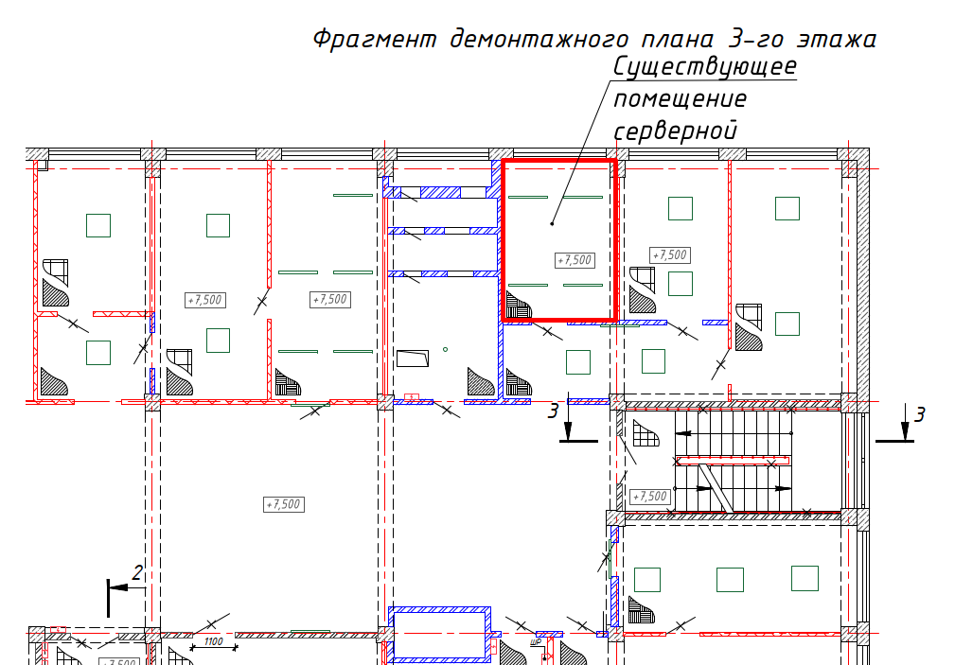 | 